euil | euil
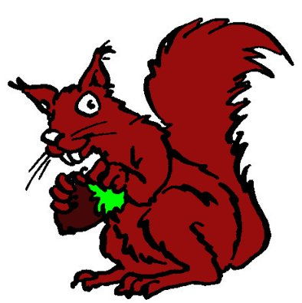

un écureuil
²un écureuil

